Пожарные дружины

20 июля 2018 года прошли заводские соревнования добровольных пожарных дружин среди подразделений АО «ХЗ «Планта», в которых участвовали семь команд – МСП, РМУ, ПТНП, цех №14, СК «Алмаз» и две команды ПСП. Эстафета проходила в четыре этапа: звонок диспетчеру с сообщением о возгорании, работа с рукавом, присоединение к нему ствола, сбивание мишени струей воды из пожарного рукава, тушение возгорания огнетушителем
На каждом этапе соревнований ребята отдавали все свои силы, но тяжелее всех пришлось на последнем отрезке: здесь необходимо было в полном обмундировании пожарного, исключая спец.обувь, затушить возгорание и добежать до финиша, где встречали судьи.
По итогам заводских соревнований добровольных пожарных дружин заветный кубок победителя получила команда РМУ, которая пробежала круг за 1 минуту 33 и 22 сотых секунды. Команда ПСП (1) показала время 1’33’’24. На третьем месте команда ПСП (2) со счетом 1’40’’63.
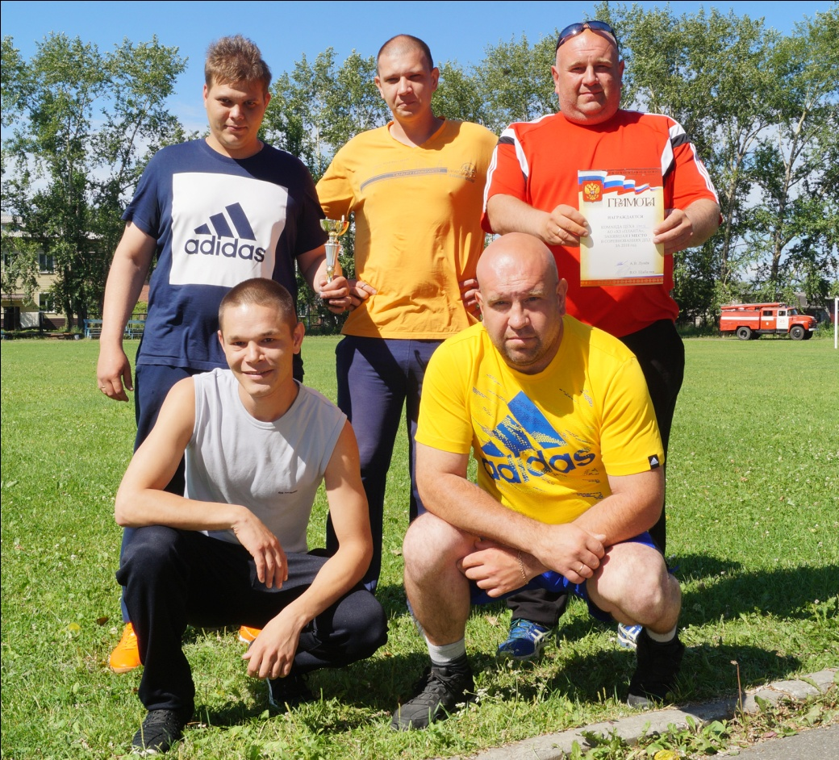
Команда РМУ – победители!
